# **Задание 1**

#### **Описание задания**

Перед вами стоит задача создать и настроить Nginx веб-сервер.

#### **Требование к результату**

* Вы должны отправить скриншот с выполненным заданием.
* К выполненной задаче добавьте скриншот выполненной переадресации.
* В ответе пришлите скриншоты работающей страницы [https://localhost](https://localhost/) и страницы с 301 ответом.

#### **Процесс выполнения**

1. Запустите программу VirtualBox
2. В программе VirtualBox загрузите операционную систему Ubuntu, если она у вас не установлена в качестве основной системы.
3. Установите Nginx:

sudo apt-get install nginx

1. Сгенерируйте сертификат для него указав localhost в качестве CN

sudo openssl req -x509 -nodes -newkey rsa:4096 -keyout /etc/nginx/cert.key -out /etc/nginx/cert.pem -days 365

1. Замените блок http { } в файле /etc/nginx/nginx.conf на:

http {

gzip on;

server {

listen 80 default_server;

root /var/www/public;

listen 443 ssl http2 default_server;

server_name localhost;

ssl_certificate /etc/nginx/cert.pem;

ssl_certificate_key /etc/nginx/cert.key;

ssl_protocols TLSv1 TLSv1.1 TLSv1.2;

ssl_ciphers HIGH:!aNULL:!MD5;

location / {

index index.html;

}

}

}

1. Создайте файл /var/www/public/index.html c содержимым.

<h1>It works</h1>

1. Зайдите на страницу в браузере, пропустив сообщение о неработающем сертификате.
2. Пришлите скриншот работающей страницы [https://localhost](https://localhost/).
3. Измените конфигурацию сервера добавив переадресацию c Вашего сервера на сайт netology.ru.

location / {

return 301 https://netology.ru;

}

1. Используя curl, сделайте запрос к своему серверу.

# **Решение 1**

1. Установим Nginx:

sudo apt update

sudo apt-get install nginx

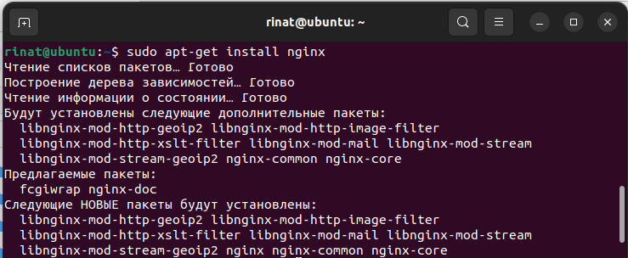

1. Сгенерируем сертификат для nginx указав localhost в качестве CN

sudo openssl req -x509 -nodes -newkey rsa:4096 -keyout /etc/nginx/cert.key -out /etc/nginx/cert.pem -days 365

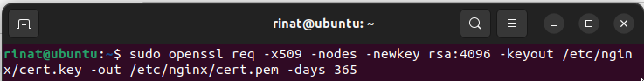

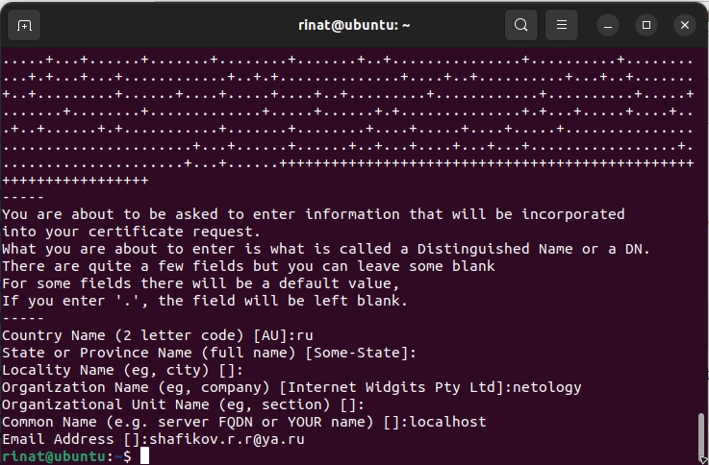

1. Заменим блок http { } в файле /etc/nginx/nginx.conf

sudo cp /etc/nginx/nginx.conf /etc/nginx/nginx.conf.bak

sudo nano /etc/nginx/nginx.conf

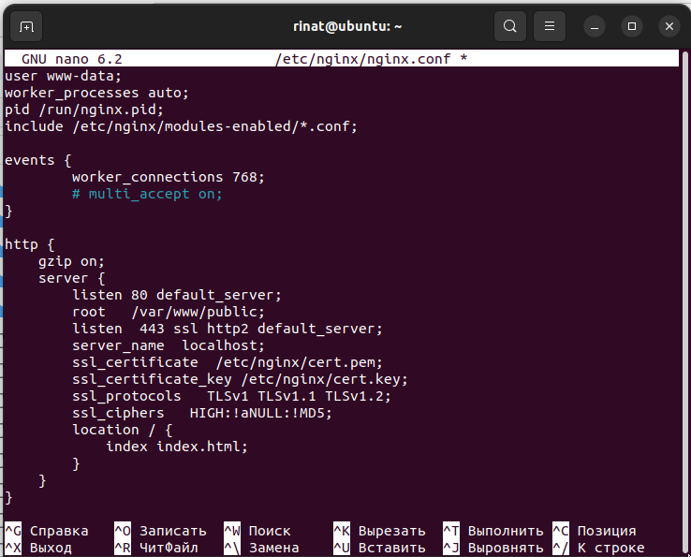

Проверка конфигурационного файла nginx.conf

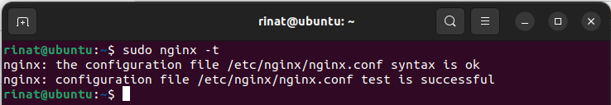

Перезапускаем nginx

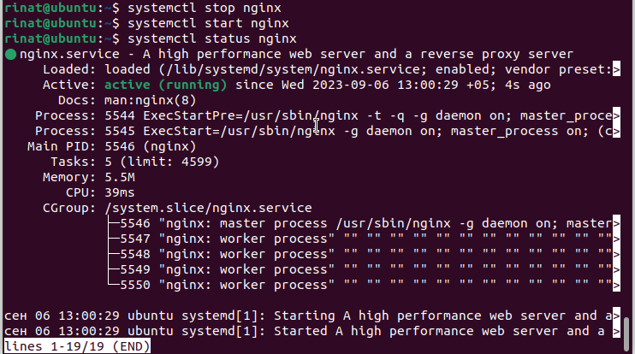

1. Создайте файл /var/www/public/index.html c содержимым.

<h1>It works</h1>

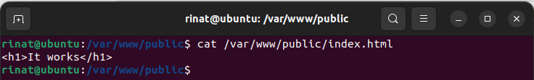

Зайдем на страницу <https://localhost> в браузере, пропустив сообщение о неработающем сертификате.

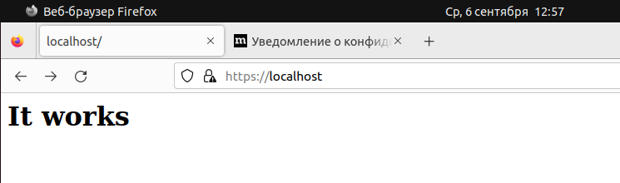

Изменим конфигурацию сервера добавив переадресацию c нашего сервера на сайт netology.ru.

location / {

return 301 https://netology.ru;

}

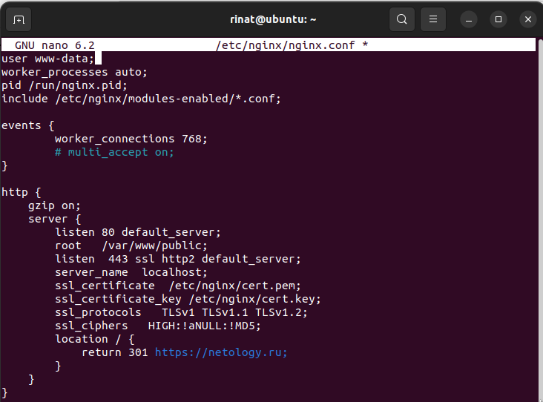

Установим curl

sudo apt install curl

Используя curl, сделайте запрос к своему серверу.

Ругается на самоподписанный сертификат

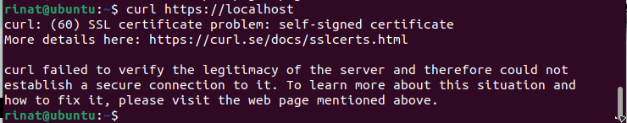

При выполнении команды curl -v -k https://localhost выводит следующую информацию

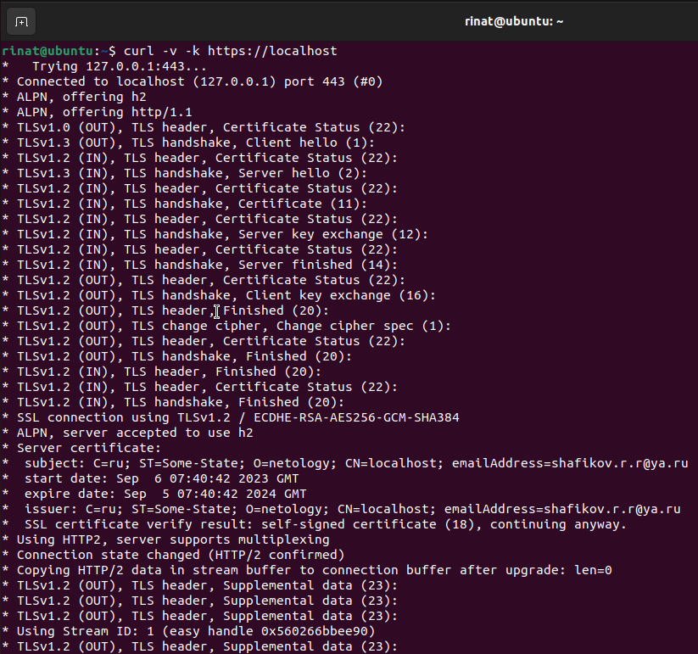

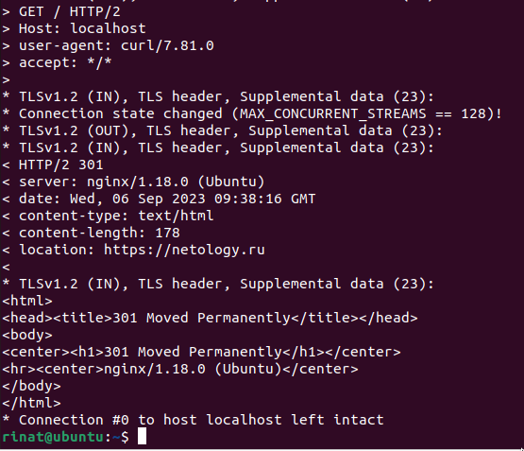

Адрес <https://localhost> в браузере перенаправляет на https://netology.ru

# **Задание 2**

#### **Описание задания**

Перед вами стоит задача создать и настроить Apache2 веб-сервер.

#### **Требование к результату**

* Вы должны отправить скриншоты с выполненным заданием
* К выполненной задаче добавьте результат получившейся конфигурации.

#### **Процесс выполнения**

1. Запустите программу VirtualBox
2. В программе VirtualBox загрузите вторую виртуальную машину с операционной системой Ubuntu.
3. Используя документацию <https://httpd.apache.org/docs/current/>, установите apache2 веб-сервер.
4. Выполните аналогичные действия как и задании 1, добившись аналогичной работы сервера.

### **Правила приема работы**

1. В личном кабинете отправлена ссылка на ваш Google документ, в котором прописан код каждого скрипта и скриншоты, демонстрирующие корректную работу скрипта
2. В документе настроены права доступа “Просматривать могут все в Интернете, у кого есть ссылка”
3. Название документа содержит название лекции и ваши фамилию и имя

### **Общие критерии оценки**

Задание считается выполненным при соблюдении следующих условий:

1. Выполнено оба задания
2. К заданию прикреплены скриншоты конфигураций и выполненных запросов по итогам каждого задания.

# **Решение 2**

1. Установим Apache2:

sudo apt update

sudo apt install apache2

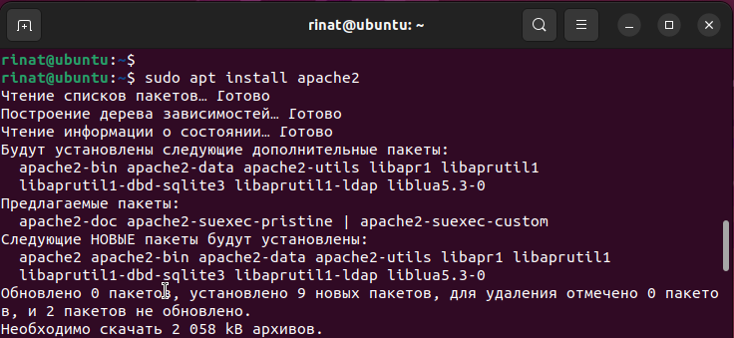

1. Сгенерируем сертификат для nginx указав localhost в качестве CN

sudo openssl req -x509 -nodes -newkey rsa:4096 -keyout /etc/apache2/apache2.key -out /etc/apache2/apache2.pem -days 365



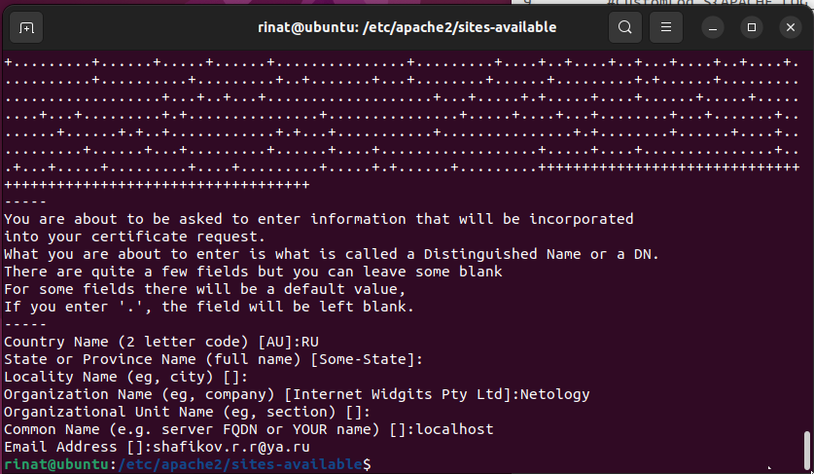

1. Проверяем работоспособность apache2 по адресу localhost

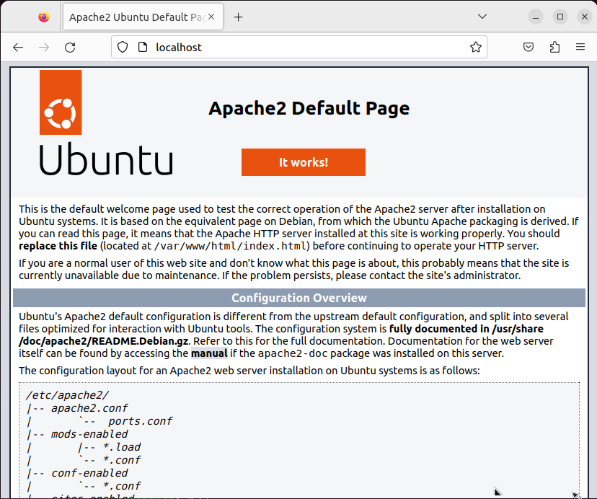

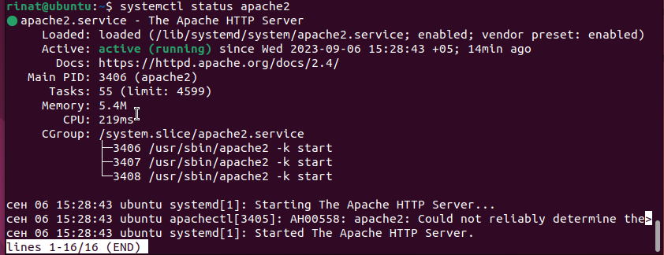

1. Отредактируем конфигурацию apache2

sudo cp /etc/apache2/sites-available/default-ssl .conf /etc/apache2/sites-available/default-ssl .conf.bak

sudo nano /etc/apache2/sites-available/default-ssl .conf

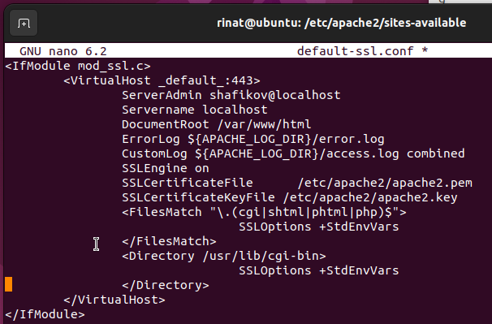

Установка модуля ssl

sudo a2enmod ssl

sudo a2ensite default-ssl

sudo service apache2 restart

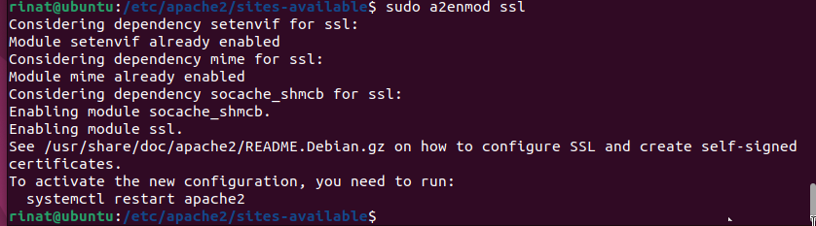

Проверка конфигурационного файла

sudo apache2ctl configtest

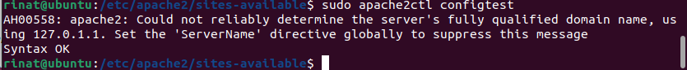

Перезапускаем apache2



1. Создаем файл index.html в /var/www/html c содержимым

<h1>It works</h1>

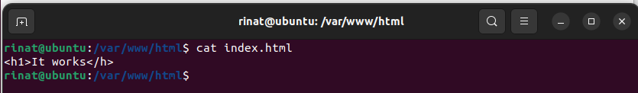

Зайдем на страницу <https://localhost> в браузере, пропустив сообщение о неработающем сертификате.

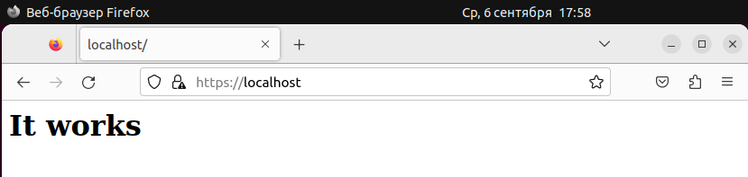

Данные сертификата

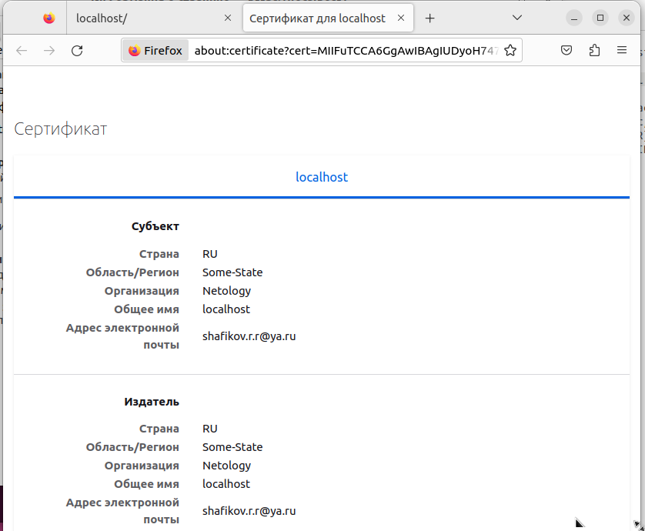

Изменим конфигурацию сервера добавив переадресацию c нашего сервера на сайт netology.ru.

Redirect permanent / https://netology.ru/

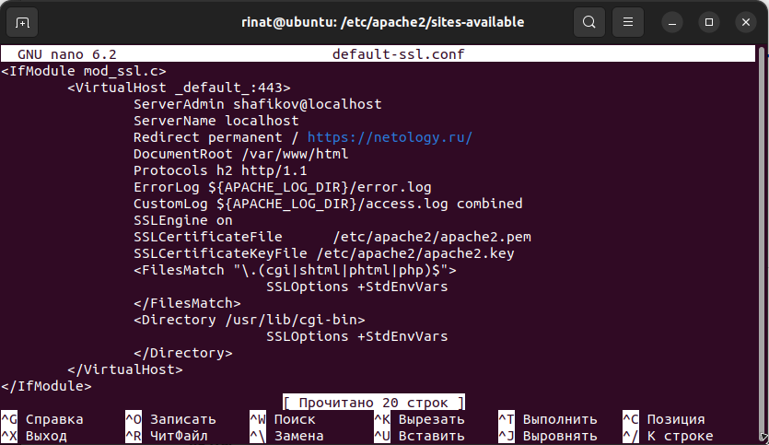

Установим curl

sudo apt install curl

Используя curl, сделайте запрос к своему серверу.

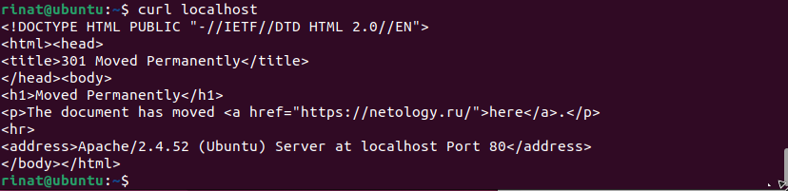

При выполнении команды curl -v -k https://localhost выводит следующую информацию

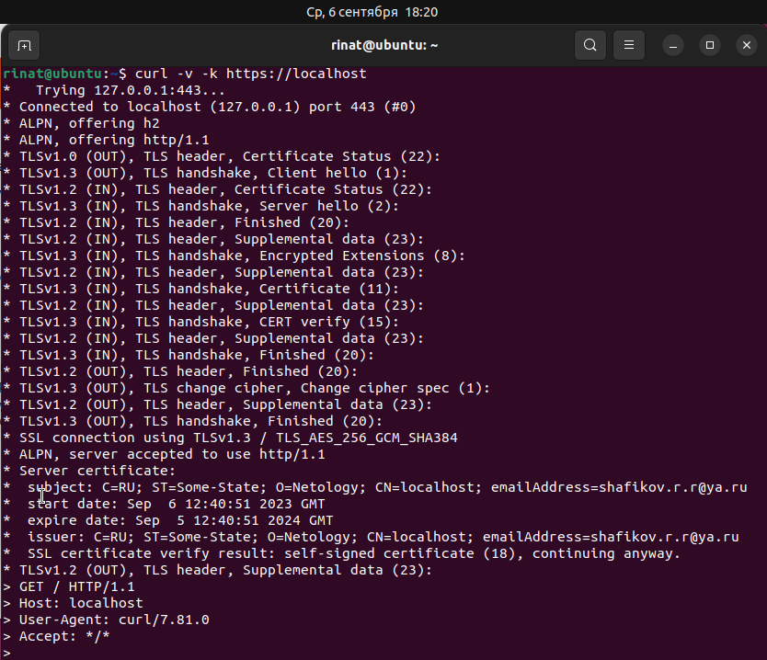

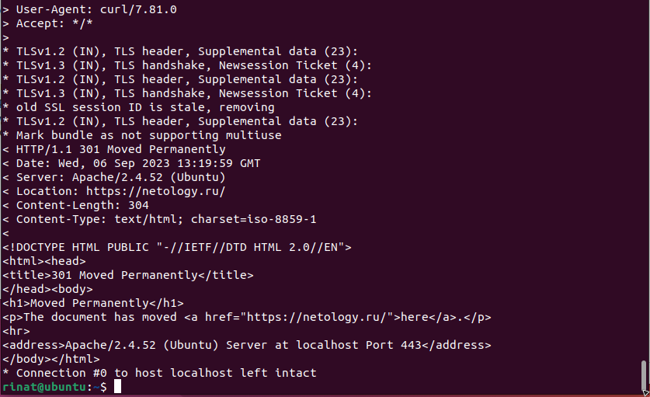

Адрес <https://localhost> в браузере перенаправляет на https://netology.ru